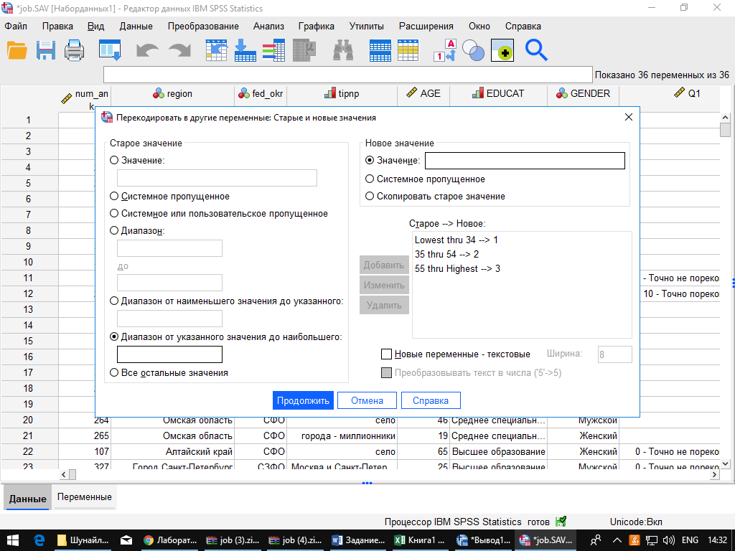

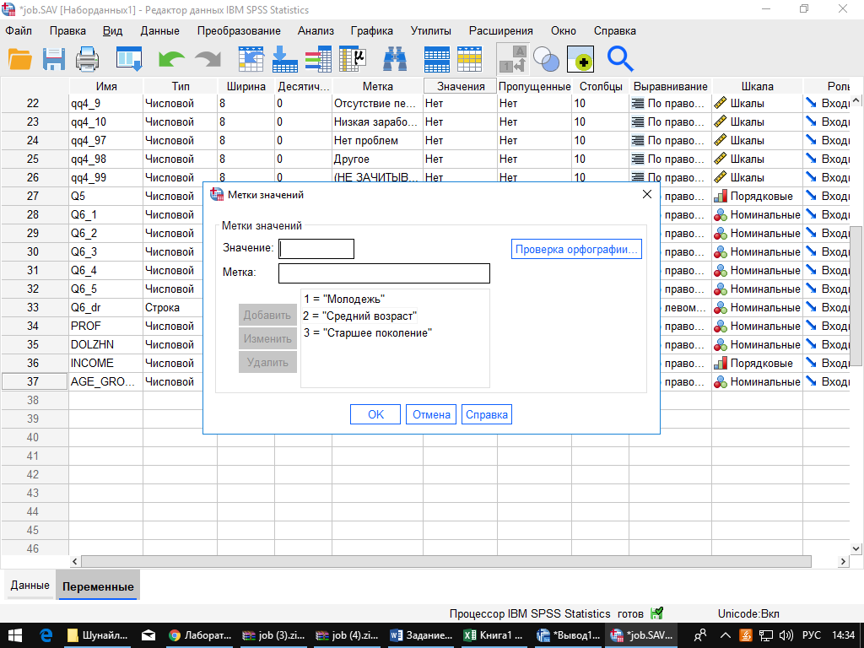

1. Перекодировала респондентов по возрасту в три группы.

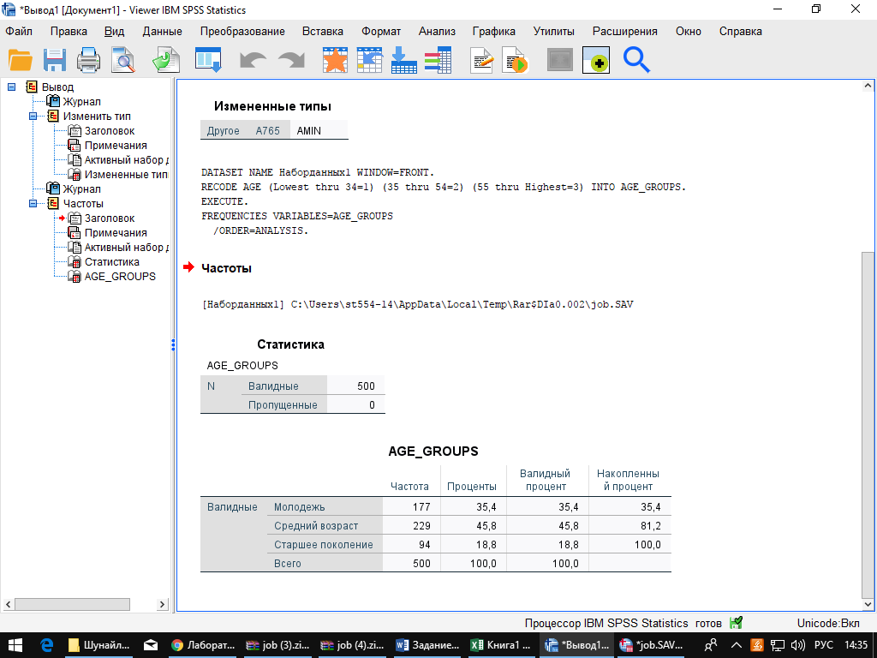

Посчитала частотное распределение для указанных групп. Самая многочисленная группа респондентов – люди среднего возраста (45,8%).

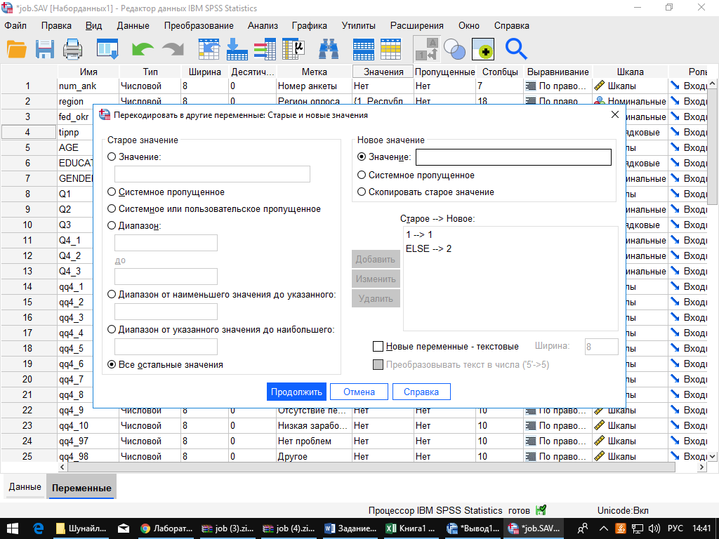

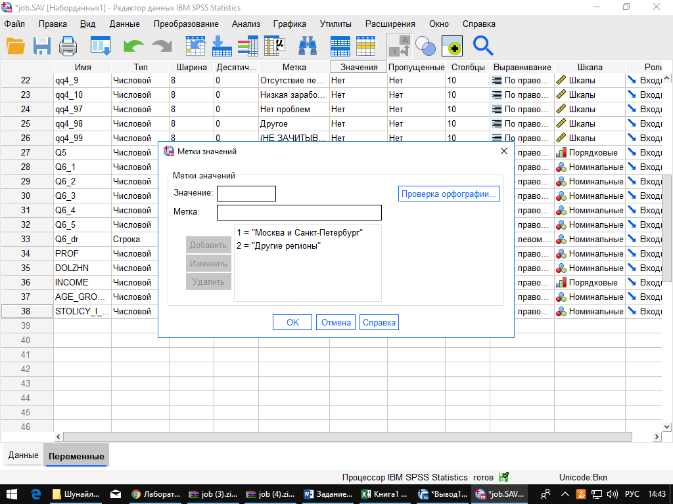

1. Перекодировала респондентов в две группы: жители Москвы и Санкт-Петербурга; жители других регионов. Задала метки.

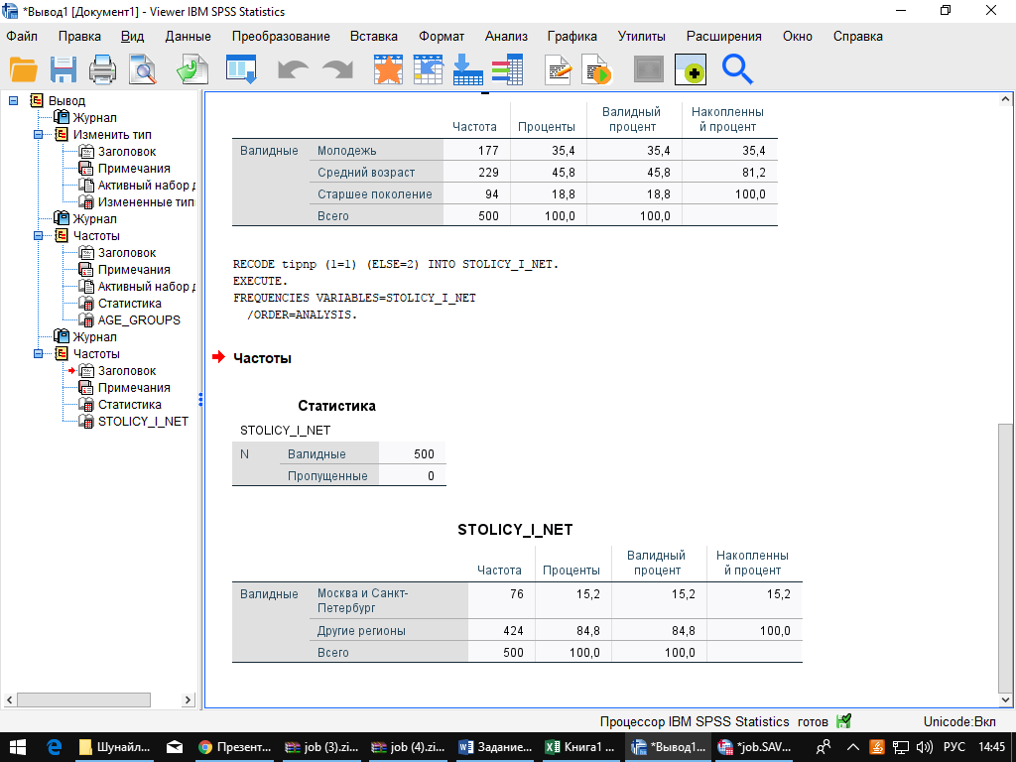

Посчитала частотное распределение для указанных групп. Количество респондентов из столиц – 15,2%.

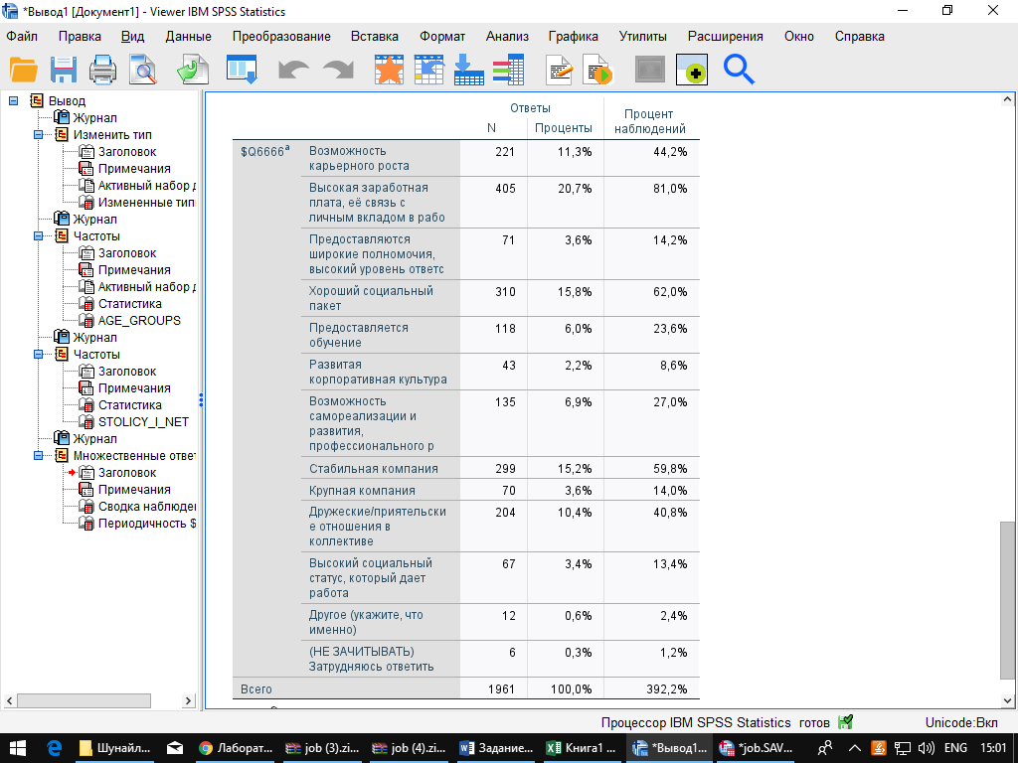

1. Посчитала распределение ответов респондентов о том, какими характеристиками должен обладать идеальный работодатель (Q6_1 - Q6_5).

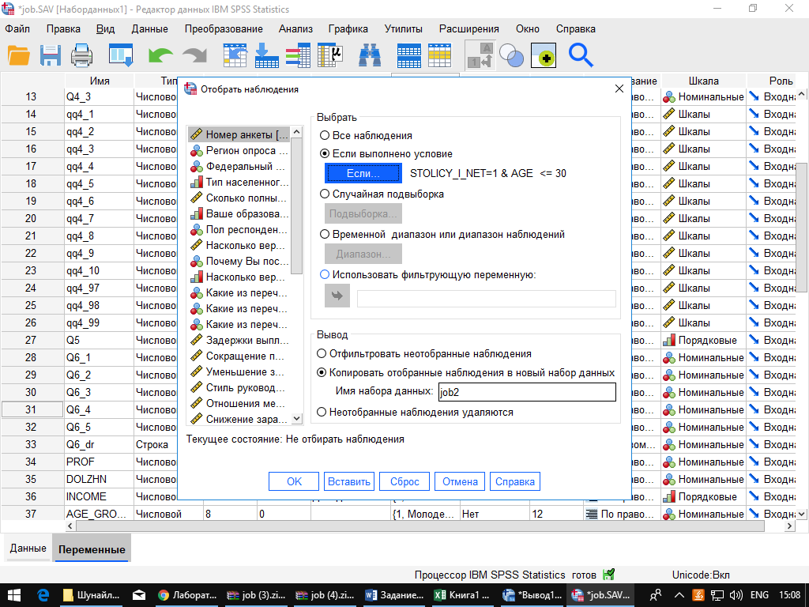

1. Сделала под выборку респондентов до 30 лет, проживающих в Москве и Санкт-Петербурге посредством отбора наблюдений.

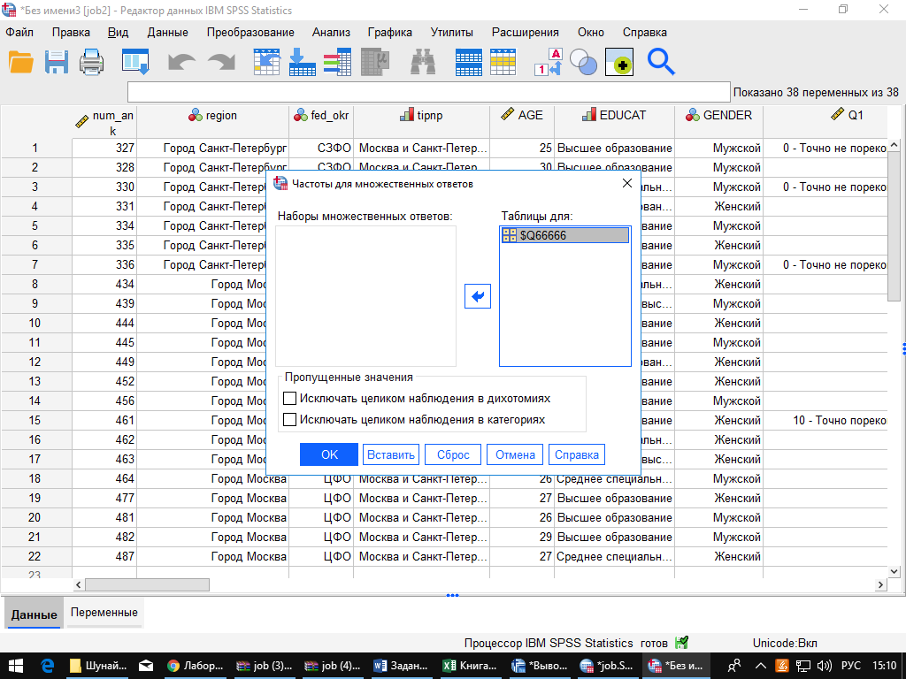

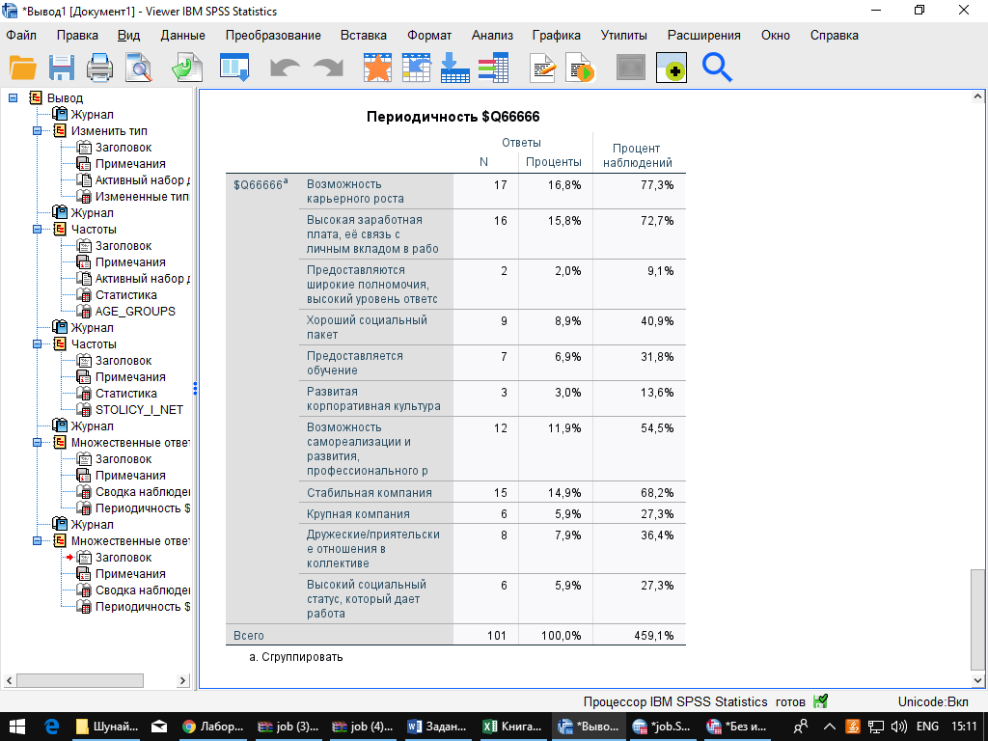

1. Вновь посчитала частотное распределение по Q6_1 - Q6_5.
2. Так как выборка значительно сократила количество респондентов, все итоговые значения в анализе изменились. Ранее для опрошенных самым популярным ответом было: высокая заработная плата. Теперь, для молодых людей до 3 лет, живущих в Москве и Санкт-Петербурге, самое важное в работе – возможность карьерного роста.